
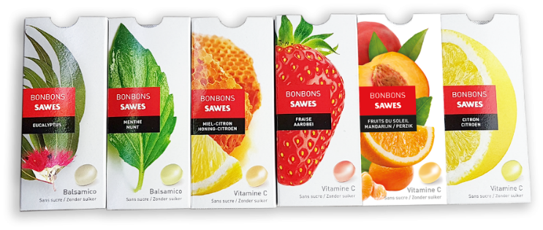

Sawes Bonbons

Description: Bonbons naturels apaisants

Indication: - apaise les voies respiratoires et soulage la toux (menthe et eucalyptus)
- libère le nez et soulage les irritations dues au froid (menthe et eucalyptus)
- avec des vitamines supplémentaires (citron, miel citron, fraise et orange)
Propriétés:
- donne un supplément de vitamine C
- enrichi d'un délicieux arôme de fruit naturel
- actifs 100% naturels
- sans colorants artificiels
- sans sucre
Composition : (22g – 10 bonbons)
- édulcorant: sorbitol (i) effet rafraîchissant (ii) produit naturel dérivé du glucose présent dans de nombreuses variétés de fruits et de baies, telles que les pommes, les poires, les pêches, les cerises et les prunes.
- édulcorant: gomme arabique
- arôme naturel: arôme naturel de mandarine, vitamine C, mélange de vitamines, vitamine E, riboflavine, vitamines B1 et B6 et B12, acide folique
- colorants (extrait de curcuma, concentré de jus de betterave)
- régulateurs d'acidité: acide ascorbique, lactate de sodium, acide citrique
Usage: - convient aux diabétiques (sans sucre)
- utilisation excessive peut avoir un effet laxatif
